
Ανακάλυψη της Αμερικής

(ντοκιμαντέρ: Κολόμβος - Η εποχή των ανακαλύψεων)
https://www.youtube.com/watch?v=gw9UJXWA6Vc

Όνομα:
Τμήμα:

Απαντήστε στις παρακάτω ερωτήσεις:
- Τι οδήγησε τους ευρωπαίους να ψάχνουν νέους δρόμους προς την Ανατολή;


- Σε ποια χώρα πρότεινε πρώτα ο Κολόμβος το ταξίδι προς τη Δύση;
Ποια χώρα τελικά τον χρηματοδότησε;

- Ποιος αρχαίος φιλόσοφος είχε υπολογίσει πως η Γη είναι στρογγυλή;

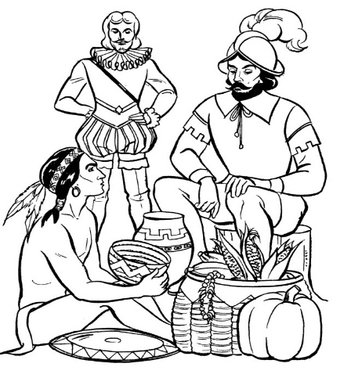
- Πότε άρχισε το ταξίδι του Κολόμβου και σε ποιο μέρος έφτασε αρχικά;

- Ποια ισχυρή φυλή Ινδιάνων υπήρξε στο Μεξικό;

- Πως καταστράφηκε η πόλη του Μεξικό;

- Ποιο φυτό ήρθε από την Αμερική και έγινε μια γνωστή και κύρια τροφή;

